سند طراحی سامانه مدیریت مشتریان

سند طراحی سامانه مدیریت مشتریان | عنوان سند :
ایسنا | کارفرما :
سازمان یار | کارگزار :
 | تاریخ تهیه :
 | کد سند:
1 | شماره بازنگری :
 | تعداد صفحات:
تاریخ تهیه | شماره نسخه | نگارنده | ردیف
 | نسخه اول | تیم محصول مدیریت مشتریان | 1
تاریخچه نگارش

نگارنده
فهرست مطالب
1. تب اول فرصت فروش 2
1.1. اطلاعات کلی 2
1.1.1. تیتر سوم 2
1.1.1.1. تیتر چهارم 2
1.1.1.1.1. تیتر پنجم 2

مقدمه
Crm چیست
و سامانه در حال حاضر میخوایم چه نیازمندی رو پاسخ بده
ویژن آینده برای توسعه محصول چیه

ساختار کلی تمامی تب‌های سامانه از دو بخش اصلی تشکیل شده است: سایدبار سمت راست و ناحیهٔ اصلی صفحه.
- **سایدبار سمت راست** خود شامل دو قسمت است:
1. بخش بالایی که فهرست تمام تب‌های سامانه را نمایش می‌دهد و در همهٔ صفحات ثابت است.
2. بخش پایینی که برای جستجو و فیلتر استفاده می‌شود؛ فیلدهای این قسمت در هر تب متناسب با آن تب تغییر می‌کنند و در توضیحات اختصاصی هر تب به‌صورت جداگانه تشریح خواهند شد.

- **ناحیهٔ اصلی صفحه**، محتوای اصلی هر تب را در بر می‌گیرد که در ادامه به‌طور مفصل دربارهٔ آن توضیح داده می‌شود.

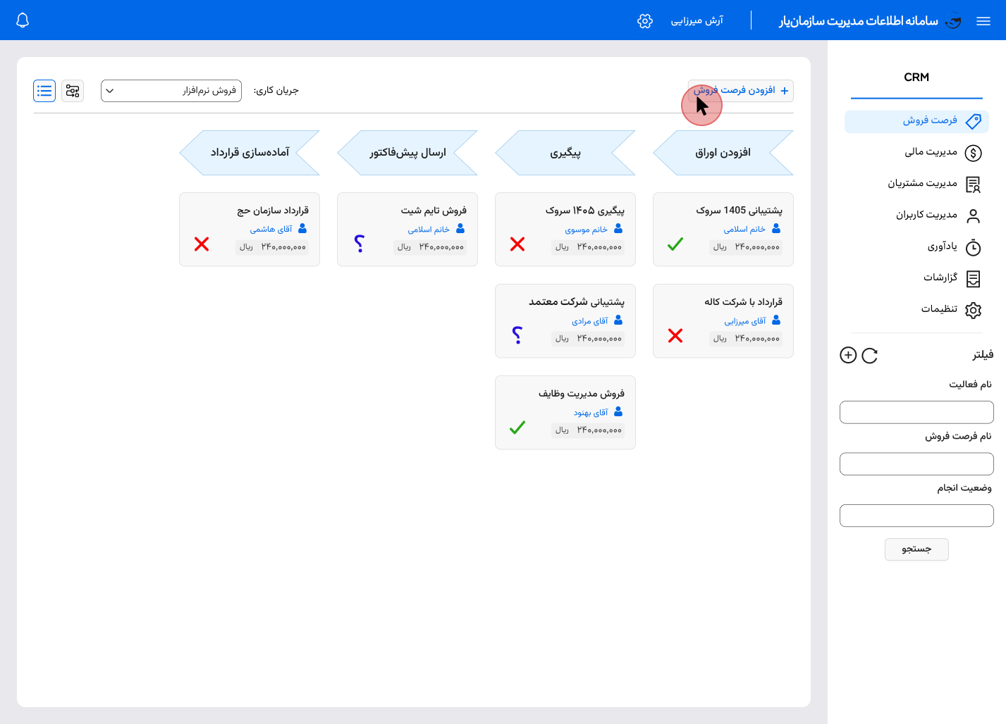
تب فرصت فروش

ناحیه اصلی در تب فرصت فروش از یک بخش ثابت در بالا و یک بخش نمایش محتوا در پایین تشکیل شده است که جزئیات آن به شرح زیر است:
- انتخاب جریان کاری: کاربر از این فیلد جریان کاری مدنظر خود را از بین جریان‌ کاری‌های تعریف شده در تنظیمات انتخاب می‌کند.
- ماندگاری وضعیت: سیستم موظف است آخرین جریان کاری انتخاب شده توسط کاربر را حفظ کند. بدین معنا که پس از رفرش کردن یا بستن و باز کردن مجدد صفحه، آخرین بوردِ باز شده نمایش داده شود و کاربر با صفحه خالی مواجه نشود.
- حالت‌های نمایش: برای نمایش داده‌ها دو حالت لیست و جریان کاری (بورد) در نظر گرفته شده است. حالت پیش‌فرض نمایش، بر روی «جریان کاری» تنظیم شده است.
- افزودن فرصت جدید: با کلیک بر روی دکمه افزودن فرصت فروش یک مودال باز می‌شود. پس از تکمیل اطلاعات و ثبت فرم، داده‌ها در قالب یک کارت جدید ذخیره شده و به‌صورت خودکار در سطح اول جریان کاری قرار می‌گیرند.
فرآیند جابه‌جایی کارت‌ها و تعیین وضعیت نهایی فرصت فروش
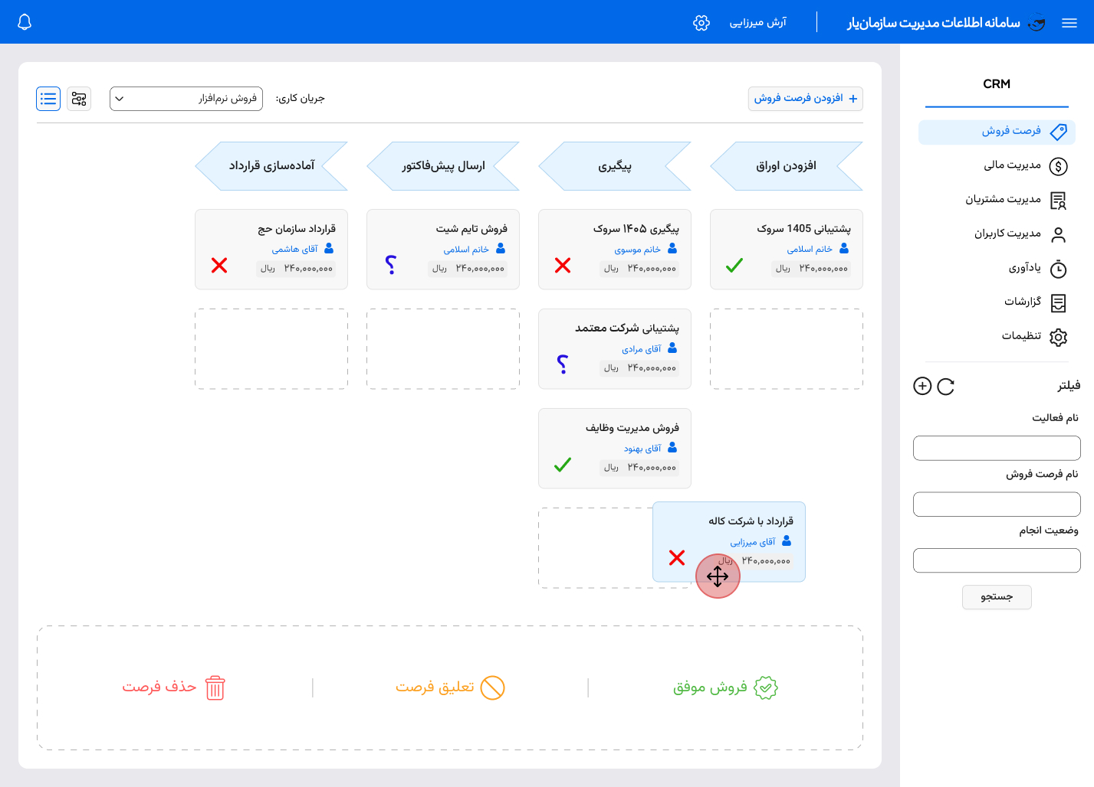
کاربر می‌تواند کارت هر فرصت فروش را با استفاده از قابلیت کشیدن و رها کردن (Drag & Drop) ، بین مراحل مختلف جریان کاری جابه‌جا نماید. پس از جابه‌جایی کارت بین مراحل عادی جریان کاری، سیستم پیام تأییدی با مضمون زیر نمایش می‌دهد:
جابه‌جایی کارت به مرحله جدید با موفقیت انجام شد.
در صورتی که کاربر، هنگام جابه‌جایی کارت، آن را برای تعیین وضعیت نهایی (پایین صفحه) بلند کند، سه ناحیه زیر به‌صورت مجزا در پایین صفحه قابل مشاهده خواهد بود: فروش موفق - تعلیق فرصت - حذف فرصت
کاربر می‌تواند کارت را روی یکی از این نواحی رها نماید تا وضعیت نهایی فرصت تعیین گردد. پس از این اقدام، پیام بازخورد متناسب با هر وضعیت به شرح زیر نمایش داده می‌شود:
- اگر کارت روی فروش موفق رها شود: وضعیت فرصت فروش با موفقیت به «فروش موفق» تغییر یافت.
- اگر کارت روی تعلیق فرصت رها شود: وضعیت فرصت فروش به حالت «تعلیق» تغییر یافت.
- اگر کارت روی حذف فرصت رها شود:
پیش از انجام حذف، یک مودال تأیید نمایش داده می‌شود با متن:
آیا از حذف این فرصت فروش اطمینان دارید؟ با حذف این مورد، امکان بازیابی آن وجود نخواهد داشت.
در صورت تأیید نهایی توسط کاربر، پیام زیر نمایش داده می‌شود: فرصت فروش با موفقیت حذف شد.
در صورت انصراف از حذف، هیچ عملیاتی انجام نمی‌شود و کارت به موقعیت اولیه خود بازمی‌گردد.
بدیهی است که:
پیام‌های موفقیت به صورت پیام موقت نمایش داده می‌شوند.
کارت‌ها پس از تغییر وضعیت، از بورد جاری حذف یا به لیست مناسب منتقل می‌گردند.
تمامی جابه‌جایی‌ها در سمت سرور ثبت خواهد شد تا وضعیت داده‌ها پایدار و به‌روز باقی بماند.
منطق نمایش و مدیریت بوردها:
- تعریف مراحل: مراحل هر جریان کاری در بخش تنظیمات تعریف می‌شود.
- نمایش بر اساس سطح دسترسی: پس از انتخاب محصول توسط کاربر، بورد اختصاصی برای هر کاربر بارگذاری می‌گردد. در این حالت، کاربران عادی صرفاً به بورد شخصی و کارت‌های مربوط به خود دسترسی دارند.
- نمای تجمیعی (مدیریت کل): کاربران با سطح دسترسی ادمین (یا مدیران ارشد)، امکان مشاهده بورد تجمیعی را دارند. در این نما، تمامی کارت‌های مربوط به همه کاربران در یک بورد واحد نمایش داده می‌شوند، در حالی که هر کارت با حفظ وضعیت فعلی خود، در مرحله مربوطه در جریان کاری قرار گرفته است.

جستجو و فیلتر کارت‌ها
کاربر می‌تواند از طریق سایدبار سمت راست، فرصت‌های فروش را بر اساس فیلدهای زیر جستجو یا فیلتر کند:
نام فرصت فروش > نوع ورودی: متن
نام یادآوری > نوع ورودی: متن
نام شرکت > نوع ورودی: جدول مراجعه‌ای از لیست شرکت‌‌ها/مشتریان در تنظیمات | با امکان جستجو (حاوی) | سورت شده
نوع محصول > نوع ورودی : جدول مراجعه‌ای از لیست نوع محصول در تنظیمات | با امکان جستجو(حاوی) | سورت شده
مسئول پیگیری > نوع ورودی: لیست کاربران اکتیودایرکتوری | با امکان جستجو (حاوی) | سورت شده
کمپین > نوع ورودی: جدول مراجعه‌ای از لیست کمپین‌‌ها در تنظیمات | با امکان جستجو (حاوی) | سورت شده
نام محصول > نوع ورودی: جدول مراجعه‌ای از لیست نام محصولات در تنظیمات | با امکان جستجو (حاوی) | سورت شده
وضعیت فرصت فروش > نوع ورودی: شامل گزینه‌های درحال انجام، موفق، تعلیق | با امکان جستجو (حاوی) | سورت شده
وضعیت یادآوری > نوع ورودی: شامل گزینه‌های انجام شده، انجام نشده، بدون وضعیت | با امکان جستجو (حاوی) | سورت شده
توضیحات یادآوری > نوع ورودی: متن
توضیحات فرصت فروش > نوع ورودی: متن
تاریخ یادآوری > نوع ورودی: تقویمی – شامل ۲ فیلد از و تا
عنوان پیوست > نوع ورودی: متن

افزودن فرصت فروش
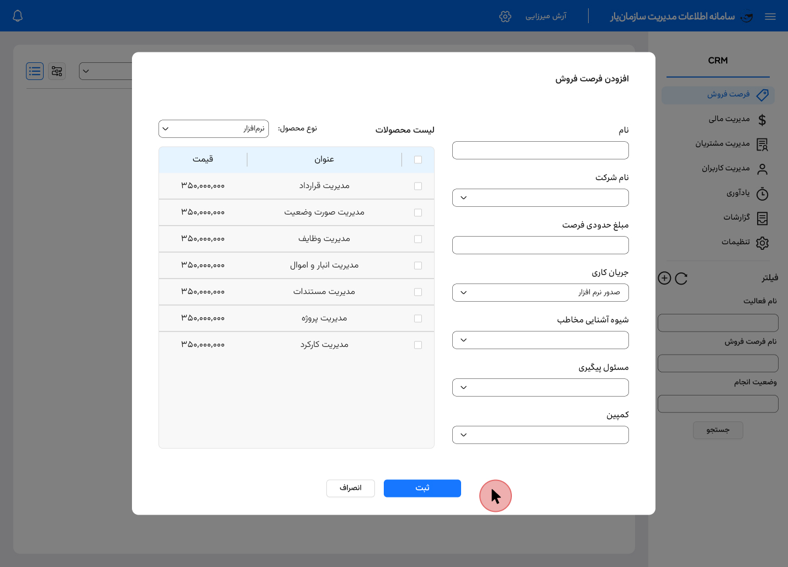
پس از کلیک بر روی گزینه «افزودن فرصت فروش»، یک مودال باز می‌شود که شامل چندین فیلد است و کاربر باید این فیلدها را پر کند.

عنوان فیلد | اختیاری/اجباری | نوع ورودی | قابلیت
نام فرصت فروش | اجباری | متن
نام شرکت | اجباری | جدول مراجعه‌ای از لیست شرکت‌‌ها/مشتریان در تنظیمات – سینگل سلکت | با امکان جستجو (حاوی) - سورت شده
مبلغ حدودی فرصت | اخت | عدد با جدا کننده
جریان کاری | اجباری | جدول مراجعه‌ای از لیست جریان کاری‌ها در تنظیمات – سینگل سلکت | با امکان جستجو (حاوی) - سورت شده
شیوه آشنایی مخاطب | اختیاری | جدول مراجعه‌ای از لیست شسوه آشنایی مشتریان در تنظیمات – مولتی سلکت | با امکان جستجو (حاوی) - سورت شده
مسئول پیگیری | اجباری | لیست کاربران از اکتیودایرکتوری – سینگل سلکت | با امکان جستجو (حاوی) - سورت شده
کمپین | اختیاری | جدول مراجعه‌ای از لیست کمپین‌ها در تنظیمات – مولتی سلکت | با امکان جستجو (حاوی) - سورت شده

- پس از ثبت فرصت جدید، بورد مرتبط با جریان کاری انتخاب‌شده نمایش داده می‌شود.
- مسئول انجام به صورت پیش‌فرض کاربر ثبت کننده خواهد بود اما امکان تغییر آن وجود دارد.
در بخش لیست محصولات، کاربر ابتدا نوع محصول را انتخاب می‌کند.
پس از انتخاب نوع محصول و کلیک بر روی دکمه افزودن، یک ردیف جدید در جدول محصولات ایجاد می‌شود. در این ردیف، کاربر می‌تواند از طریق جستجو و اسکرول، کالاهای مرتبط با نوع محصول انتخاب‌شده را مشاهده کرده و محصول موردنظر را انتخاب کند. با انتخاب کالا، ردیف مربوطه در گرید تکمیل شده و قیمت واحد محصول به‌صورت خودکار از بخش تنظیمات خوانده شده و در جدول بارگذاری می‌شود.
همچنین در جدول، یک ستون با عنوان تعداد در نظر گرفته می‌شود تا مشخص شود چه تعداد از هر محصول در این فرصت فروش مدنظر است. بر این اساس، یک ستون دیگر با عنوان مجموع هر محصول نیز نمایش داده می‌شود که حاصل ضرب تعداد × قیمت واحد برای همان ردیف است.
در انتهای جدول نیز فیلدی با عنوان مجموع فروش نمایش داده می‌شود که برابر با مجموع مبلغ تمامی ردیف‌ها بوده و از جمع مقادیر ستون مجموع هر محصول به‌دست می‌آید.
پس از ثبت، در نمای بورد،‌ عنوان فرصت فروش – مسئول پیگیری – مبلغ حدوودی فروش – وضعیت یادآوری در هر کارت مشخص است.
لیست محصولات اسکرولی است. قابل سورت است روی ستون نام محصول و قیمت سورت. روی نام جستجو میخوایم
نوع محصول به نام محصول تقدم تاخر نداره. و پیش فرض همه محصولات لود میشه. اگر روی نوع محصول که مولتی سلکت است انتخاب کرد، اون کالاها میاد. چک باکس هر کدوم رو که خواست میزنه، یه بعدی داره( دراین مرحله ثبت هنوز فعال نیست.) صفحه بعد صرفا نمایش همه فیلدهاست و کالاهای انتخاب شده، اگه تایید کرد ثبت بشه. مجموع هم پایین جدول بده. ستون تاثیر کمپین‌ها در صفحه دوم موجود باشد. سامانه به صورت خودکار باید براورد کند کمپین‌های انتخاب شده بر روی کدام یک از محصولات فرصت فروش تاثیر گذار هستند

فرآیند ثبت و مدیریت یادآوری
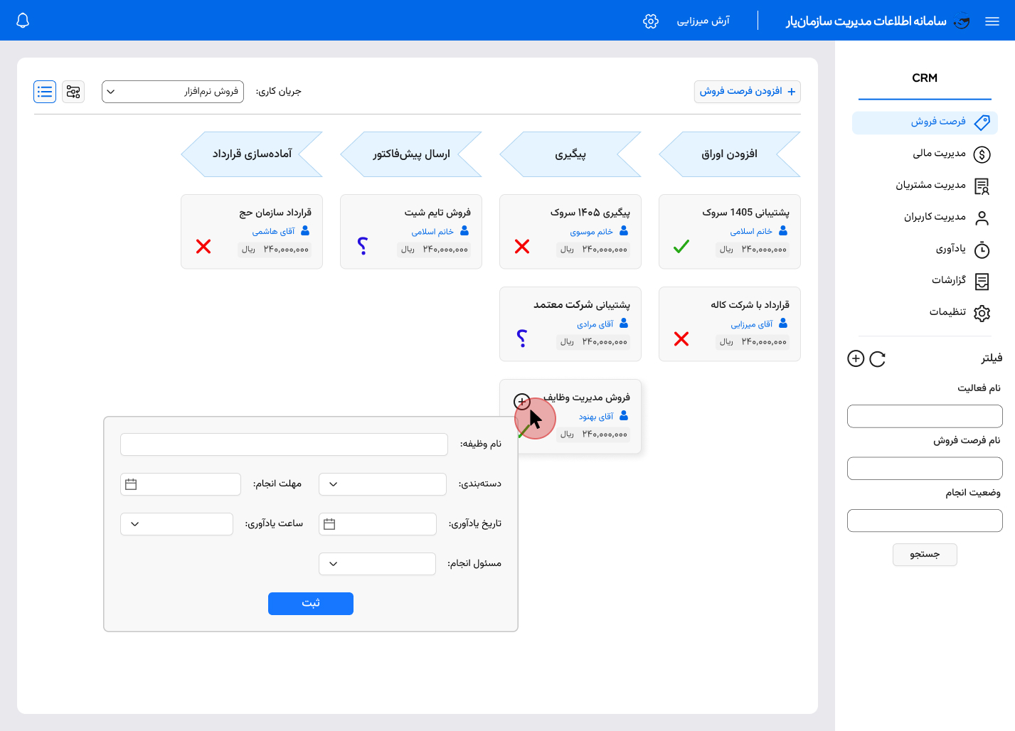
با قرار گرفتن نشانگر موس (Hover) روی گوشه سمت چپ بالای هر کارت، آیکون افزودن ظاهر می‌شود. با کلیک بر روی این آیکون، مودال ثبت یادآوری باز می‌گردد. این مودال شامل اطلاعات زیر جهت تکمیل توسط کاربر است:
نام وظیفه > اجباری – نوع ورودی: متن
دسته‌بندی > اختیاری – نوع ورودی: جدول مراجعه‌ای از لیست دسته‌بندی یادآوری‌ها در تنظیمات
مهلت انجام > اجباری – نوع ورودی: تقویمی
تاریخ یادآوری > اجباری – نوع ورودی: تقویمی
ساعت یادآوری > اجباری – نوع ورودی: دراپ‌دون۲۴ ساعته با بازه‌های ۵ دقیقه‌ای (مانند 00:00، 00:05، 00:10، …) همراه با قابلیت جستجو
زمان ارسال و نمایش یادآوری به کاربر در ساعت و تاریخ یادآوری ثبت شده است.
مسئول انجام به‌صورت پیش‌فرض کاربر ثبت‌کننده یادآوری است، اما قابلیت تغییر آن توسط کاربر وجود دارد
شامل ۲ دکمه ثبت و انصراف است.
پس از ثبت ولیدیشن یادآوری با موفقیت ثبت شد ظاهر گردد
یادآوری علاوه بر ثبت بر روی کارت فرصت فروش، در لیست یادآوری‌ها در تب یادآوری‌ها نیز درج میشود.
وضعیت یادآوری با آیکون‌های زیر روی کارت مشخص می‌گردد:
- علامت سوال (؟): وضعیت اولیه پس از ثبت تا زمان تعیین وضعیت شدن
- تیک (✓): وضعیت انجام شده / تأیید شده
- ضربدر (×): وضعیت عدم انجام / لغو شده
فرآیند تغییر وضعیت یادآوری به دو صورت امکان‌پذیر است:
- در زمان سررسید: با ارسال اعلان به کاربر در ساعت مقرر، امکان تعیین وضعیت مستقیم فراهم است.
- پیش از موعد (دستی): کاربر می‌تواند در هر زمان، در صورتی که یادآوری هنوز در وضعیت «تعیین وضعیت نشده» باشد، با باز کردن پنجره جزئیات یادآوری یکی از دو وضعیت «تأیید شده» یا «عدم انجام» را انتخاب کند. با ثبت این تغییر، وضعیت یادآوری به‌روزرسانی شده و اعلان در زمان موعد برای آن یادآوری ارسال نخواهد شد.
- برای آیکون‌ها Tooltip مناسب در نظر گرفته شود.
- تغییر وضعیت در هر بخش (روی کارت یا تب یادآوری‌ها) باید به‌صورت آنی در بخش دیگر همگام‌سازی شود.

یادآوری مجدد باید مودال همان یادآوری باز بشه چون گاهی من انجام ندادم و این عدم انجام است گاهی انجام دادم و طرف مقابل عقب انداخته و باید امکان ثبت توضیحات برای آن وجود داشته باشه و اسنوز بندازم عقب

و سوال اینکه اگه چندین تا ریمایندر روش ثبت بشه شکل نمایش روی کارت چجوری میشه؟ یا مثلا باید یه آیکون بذاریم واسه ریمایندرها که گریدی نشون بدتشون ولی واسه افزودن یا رو اضافه بشه یا یه رو روی همون گرید.که همه این موارد بشه ستون‌های اون گرید
میتوان بر وری یک هر کارت بر اساس وضعیت‌ انجام یادآوریهای ثبت شده پیشرفت کار آن فرصت فروش را دید به شکل progress bar که در آن در صورت تعیین وضعیت شدن زیر ۶۰ درصد تایید شده، قرمز، بین ۶۰ تا ۱۰۰ زرد رنگ و در صورت تعیین وضعیت شدن تمام آنها(۱۰۰ درصد) سبز رنگ باشد. و جزییات وضعیت هر کدام در لیست ریمایندرهای هر کارت قابل مشاهده است. و این بار در پایین هر کارت نمایش داده میشود.
ثبت توضیحات ریمایندر در همون مودال ثبت ریمایندر باشه و چیز جداگانه‌ای نیست

با کلیک بر روی آیکون مربوط به هر وضعیت یادآوری، امکان ثبت توضیحات برای آن یادآوری فراهم می‌شود. ثبت توضیحات می‌تواند به‌صورت متن، افزودن استیکر، ضبط و پیوست فایل صوتی، و یا بارگذاری فایل انجام شود.
در خصوص توضیحات صوتی، نیازی به تبدیل گفتار به متن نیست و فایل صوتی ضبط‌ شده باید به همان صورت به‌عنوان پیوست در بخش توضیحات ذخیره و نمایش داده شود.
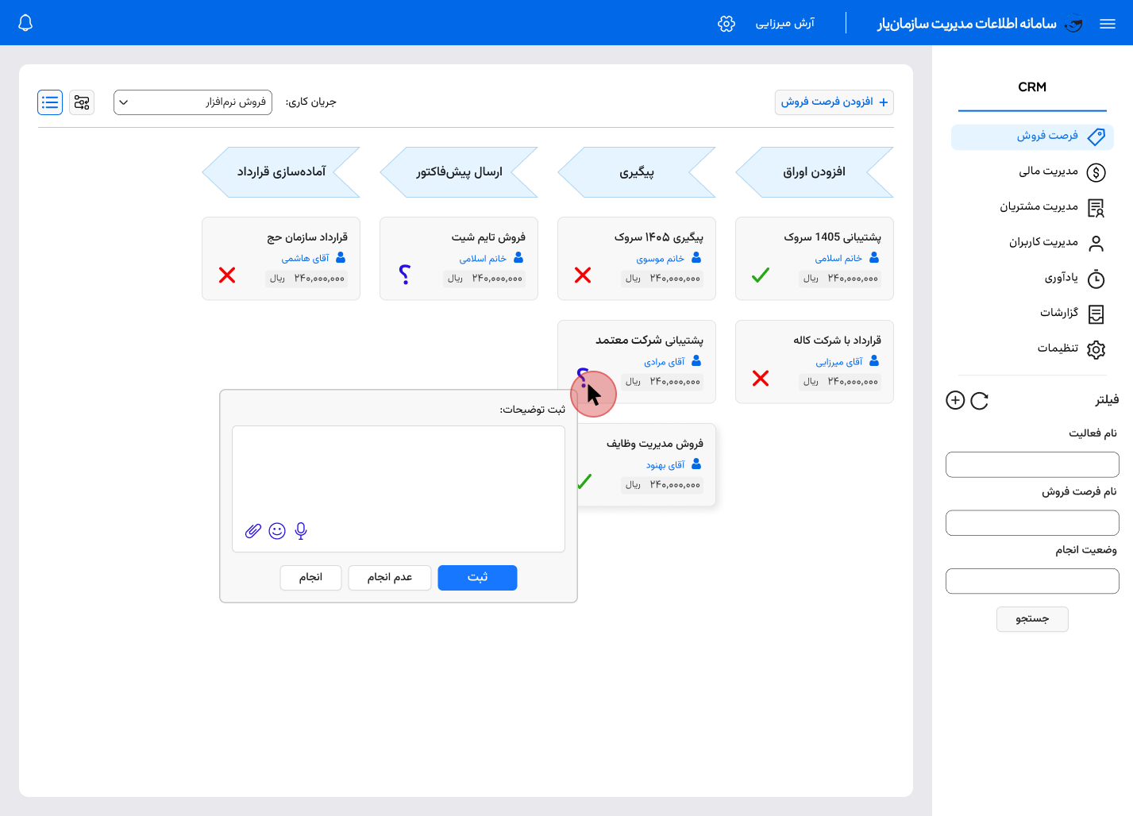

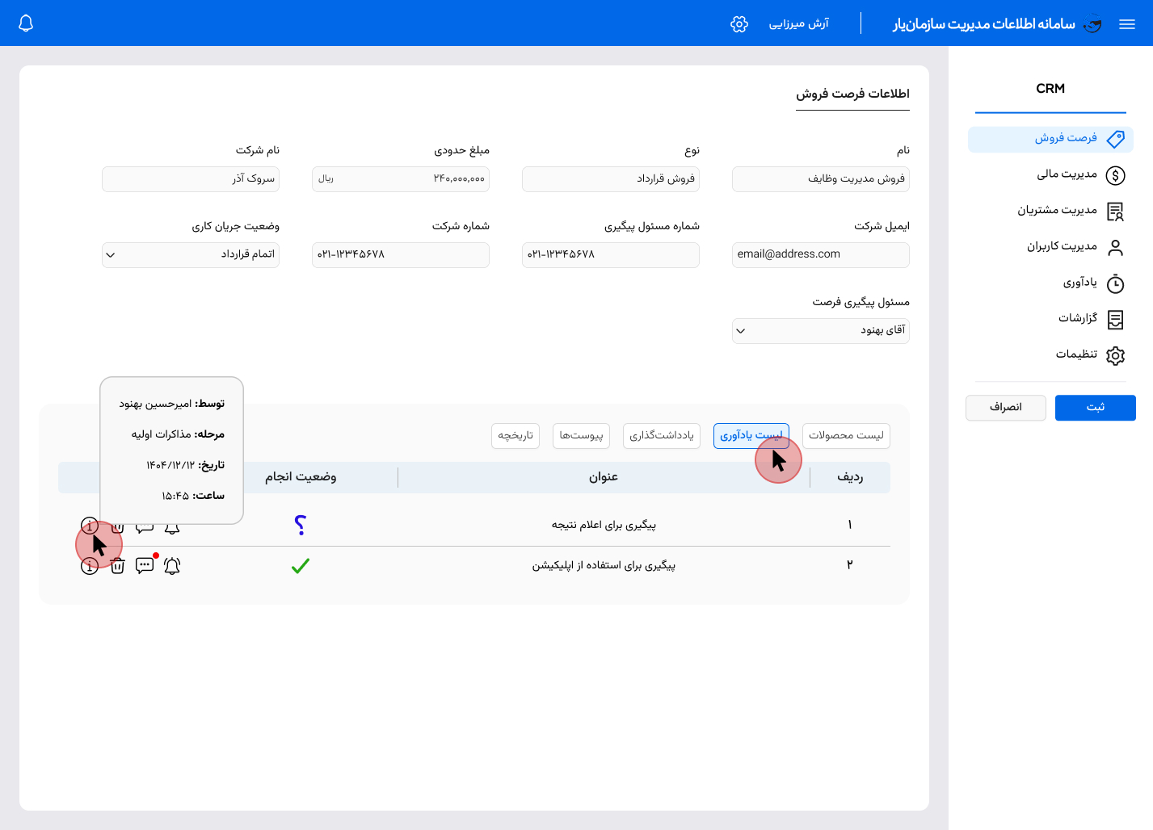
اطلاعات فرصت فروش
با کلیک بر روی هر کارت، یه صفحه اطلاعات فرصت فروش هدایت میشود.
این صفحه شامل تعدادی فیلد و همچنین چند تب است که هر تب گرید مخصوص به خود را دارد.
عنوان فیلد | توضیحات
نام | به صورت پیش فرض نام ثبت شده در مرحله ثبت نمایش داده میشود اما در این مرحله توسط کاربر قابل ویرایش کردن است
نوع | نوع ورودی: جدول مراجعه‌ای از بخش نوع فرصت فروش تنظیمات
مبلغ حدودی | به صورت پیش فرض مبلغ حدودی ثبت شده در مرحله ثبت نمایش داده میشود اما توسط کاربر قابل ویرایش کردن است. نوع ووردی عدد (با جداکننده) است.
نام شرکت | به صورت پیش فرض نام شرکت ثبت شده در مرحله ثبت نمایش داده میشود اما در این مرحله توسط کاربر قابل ویرایش کردن است. نوع ورودی جدول مراجعه‌ای از نام شرکت‌‌ها/مشتریان در تنظیمات خوانده میشود. امکان جستجو و اسکرول بین نام شرکت‌ها وجود دارد. سورت شده هم هست.
ایمیل شرکت | ایمیل شرکت انتخاب شده، از تنظیمات فراخوانی میگردد و read only به کاربر نمایش داده میشود
شماره شرکت | شماره شرکت انتخاب شده از تنظیمات فراخوانی میگردد و read only به کاربر نمایش داده میشود
مسئول پیگیری | - به صورت پیش فرض مسئول انجام در مرحله ثبت نمایش داده میشود اما در این مرحله توسط کاربر قابل ویرایش کردن است و کاربر میتواند از بین کاربران اکتیو شخص دیگری را انتخاب کند. نیاز است این فیلد قابل سرچ باشد و همچنین به شکل دراپ‌دون نام کاربران به شکل سورت شده در دسترس باشد.
شماره مسئول پیگیری | شماره مسئول پیگیری از تنظیمات فراخوانی شده و read only به کاربر نمایش داده میشود
جریان کاری | به صورت پیش‌فرض جریان کاری مرحله ثبت نمایش داده میشود اما در این مرحله توسط کاربر قابل ویرایش کردن است. و در صورت تغییر آن کارت به بورد جریان کاری انتخاب شده منتقل خواهد شد و پس از ثبت باید به بورد جدید لود شود تا کاربر ببینه کارتی که ثبت کرده کجا نشسته
شیوه آشنایی مخاطب | به صورت پیش فرض شیوه آشنایی مخاطب در مرحله ثبت نمایش داده میشه اما کاربر میتونه اینجا ویرایشش کنه. قابل سرچ، سورت شده، و مولتی سلکت است.
نام مرحله جریان کاری | داپ دون از تنظینات، مراحل جریان کاری نمایش داده میشه و مرحله فعلی کارت است. ولی کاربر از اینجا هم میتونه مرحله رو تغییر میده. که در برد باید بره در مرحله خودش
وضعیت فرصت فروش | منظور وضعیت کارت فرصت فروش است که در حال انجام، فروش موفق، یا تعلیق شده است که وقتی از بورد میاد کلیک میکنه حتما در حال انجام است چون کلا بورد فقط در حال انجام‌ها رو نشون میده. میتونه کاربر تغییرش بده. و تغییرات باید اعمال بشن
کمپین | به صورت پیش فرض کمپین‌های مرحله ثبت اینجا نمایش داده میشه اما امکان ویرایش توسط کاربر وجود داره.  قابل سرچ، سورت شده و مولتی سلکت است
بدیهی است که با تغییر نام، مبلغ حدودی یا مسئول انجام، باید مورد تغییر یافته کارت در نمای بورد نیز تغییر یابد.
در ادامه، تب‌های موجود در این بخش تشریح می‌شوند.

- محصولات
در این تب یک گرید شامل ستون‌های: ردیف، نام محصول، نوع محصول، تعداد، قیمت واحد، مجموع و ستون درصد تحفیف ، عملیات نمایش داده می‌شود. به‌صورت پیش‌فرض، محصولاتی که در مرحله ثبت فرصت فروش انتخاب شده‌اند در این گرید نمایش داده می‌شوند.
در بالای گرید دکمه‌ای با عنوان افزودن قرار دارد. با کلیک بر روی این دکمه، یک ردیف جدید در ابتدای جدول ایجاد می‌شود. در این ردیف، کاربر می‌تواند نام محصول را از طریق جستجو از بین لیست محصولات ثبت شده در تنظیمات انتخاب کند. نوع محصول انتخاب شده فراخوانی و نمایش داده می‌شود. قیمت واحد محصول به‌صورت خودکار از تنظیمات سیستم فراخوانی و نمایش داده می‌شود. فیلد تعداد توسط کاربر وارد می‌شود و نوع ورودی آن عدد صحیح است. مقدار مجموع نیز به‌صورت خودکار توسط سیستم و از طریق ضرب تعداد در قیمت واحد محاسبه می‌شود.
در پایین گرید نیز مقدار مجموع کل محصولات نمایش داده می‌شود که حاصل جمع مقادیر ستون مجموع برای تمامی ردیف‌ها است.
در ستون عملیات دو آیکون برای ویرایش و حذف وجود دارد. در حالت ویرایش، تنها فیلدی که امکان تغییر دارد تعداد محصول است. با کلیک بر روی آیکون حذف، یک پنجره تأیید نمایش داده می‌شود که از کاربر می‌پرسد آیا از حذف این مورد اطمینان دارد یا خیر. این پنجره شامل دو گزینه تأیید و انصراف است.
  - کمپین‌‌
گرید این تب شامل ستون‌های: ردیف – نام کمپین – نوع کمپین – نام محصولات - درصد تخفیف – عملیات است.
به صورت پیش‌فرض، کمپین‌هایی که در مرحله ثبت فرصت فروش انتخاب شده اند در این گرید نمایش داده می‌شود.
در بالای گرید دکمه‌ای با عنوان افرودن قرار دارد. با کلیک بر روی این دکمه، یک ردیف جدید در ابتدای جدول ایجاد می‌شود. در این ردیف، کاربر می‌ةواند نام کمپین را از طریق جستجو از بین کمپین‌های ثبت شده در تنظیمات انتخاب کند. نوع کمپین – نام محصولات و درصد تخفیف از بخش کمپین تنظیمات فراخوانی شده و به کاربر نمایش داده میشود. از بخش عملیات صرفا امکان حذف وجود دارد.
  - یادآوری
گرید این تب شامل ستون‌های ردیف، عنوان، مسئول پیگیری، وضعیت انجام ،( پیوست یادآوری)و عملیات است. در این جدول، تمامی یادآوری‌هایی که برای این کارت ثبت شده‌اند قابل مشاهده هستند.
با کلیک بر روی دکمه افزودن بالای گرید، مودال ثبت یادآوری باز می‌شود. پس از ثبت، یادآوری جدید علاوه بر نمایش در این جدول، بر روی کارت در نمای بورد نیز نمایش داده می‌شود
در ستون عملیات چهار آیکون برای مدیریت هر یادآوری در نظر گرفته شده است:
- ویرایش: با کلیک بر روی این آیکون، پنجره ثبت یادآوری در حالت ویرایش باز می‌شود و کاربر می‌تواند اطلاعات یادآوری را ویرایش کند.
- نمایش توضیحات: این آیکون توضیحات ثبت‌شده برای یادآوری (در قالب‌ متن، فایل و صوت) را نمایش می‌دهد.
- حذف: با کلیک بر روی این آیکون، یک پنجره تأیید نمایش داده می‌شود که از کاربر سؤال می‌کند آیا از حذف این یادآوری اطمینان دارد یا خیر. این پنجره شامل دو گزینه تأیید و انصراف است.
- نمایش جزئیات: با کلیک بر روی این آیکون، اطلاعات تکمیلی یادآوری شامل مرحله، تاریخ و ساعت یادآوری نمایش داده می‌شود.
؟ مودال ثبت یادآوری در عکس ۶ دست نویس با عکس ۴ متفاوت است. یکی‌اش کنیم؟ اینجوی توضحیاته نمیخواد یدونه جدا باشه در بورد.

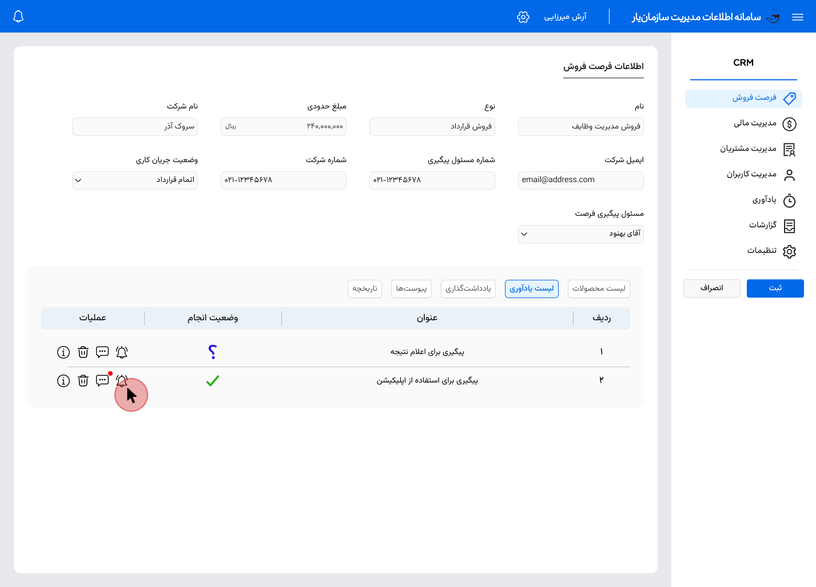
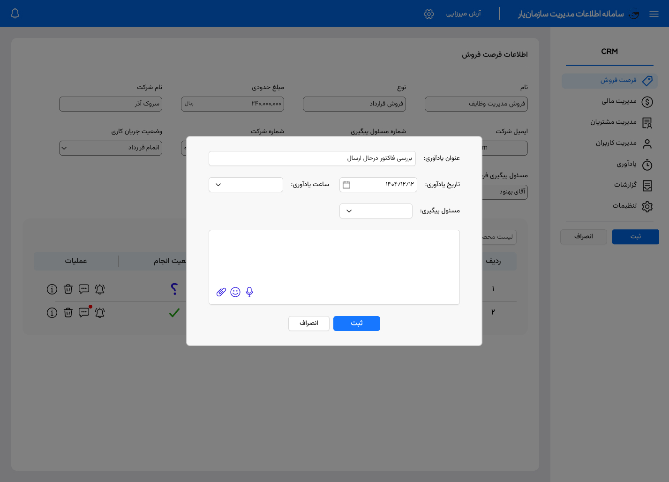
  - یادداشت گذاری
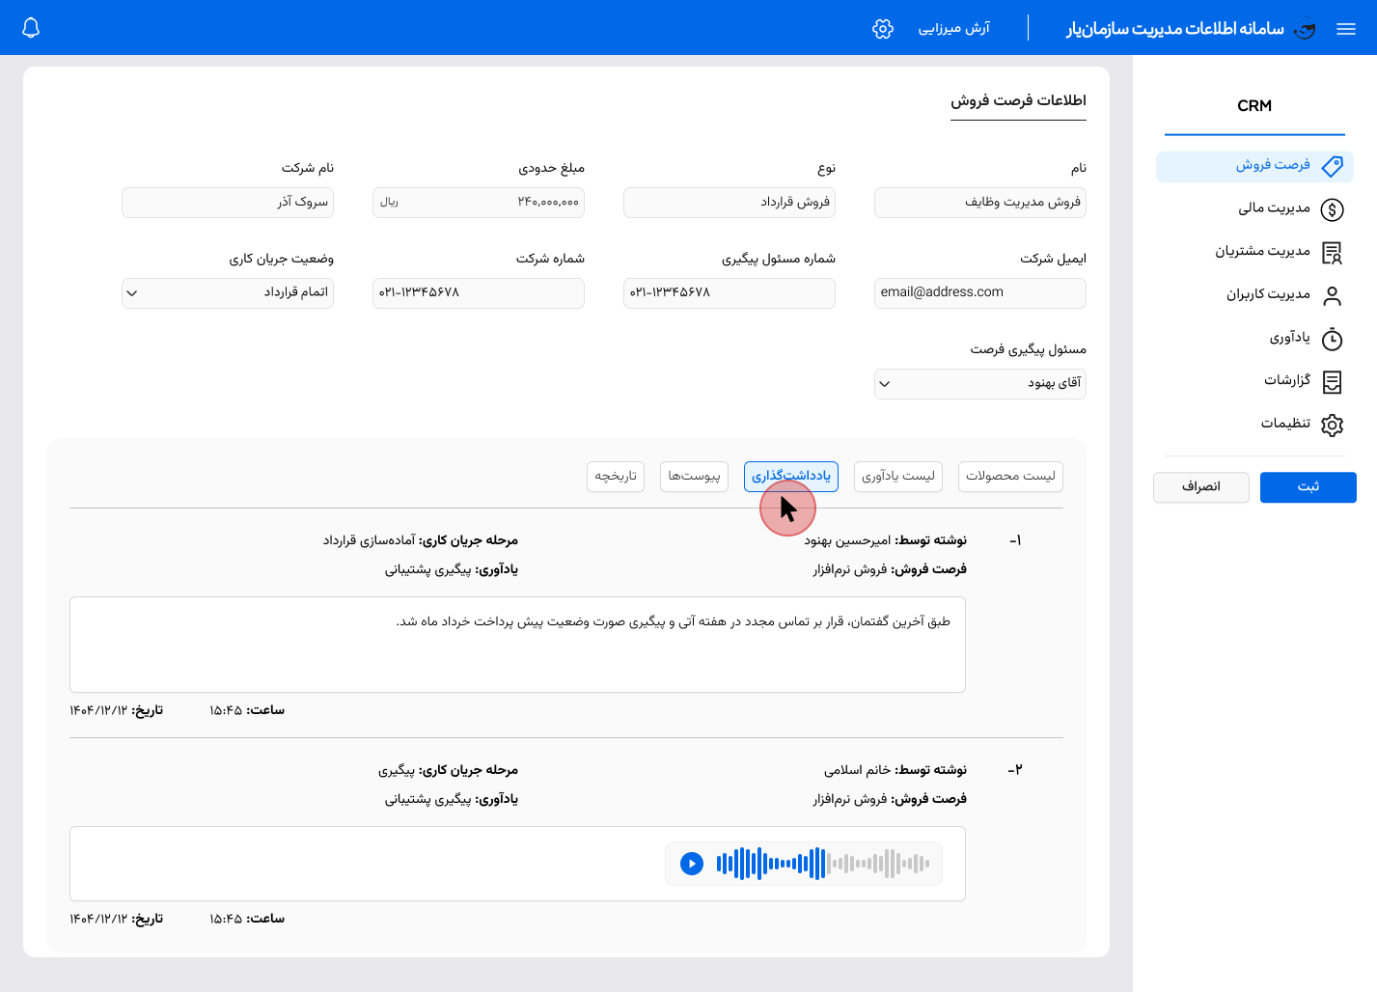

شامل تمام توضیحات ثبت شده بر روی کارت فرصت فروش و یادآوری ها است.
برای هر توضیحات، مشخصات یادآوری که این توضیحات روش ثبت شده رو میبینی که شامل موارد کاربر ثبت کننده – نوع فرصت فروش – مرحله جریان کاری (هنگام ثبت یادآوری) – عنوان یادآوری است. اگر روی یادآوری نباشه فقط مرحله و نام ثبت کننده میاد
امکان ثبت توضیحات به شکل متن، استیکر و فایل صوتی وجود دارد
امکان ریپلای کردن وجود دارد
امکان افزودن یادداشت جدید وجود دارد ولی بدون یادآوریه
فیلتر سمت راست، روی آیتم های تب ها

  - پیوست‌ها
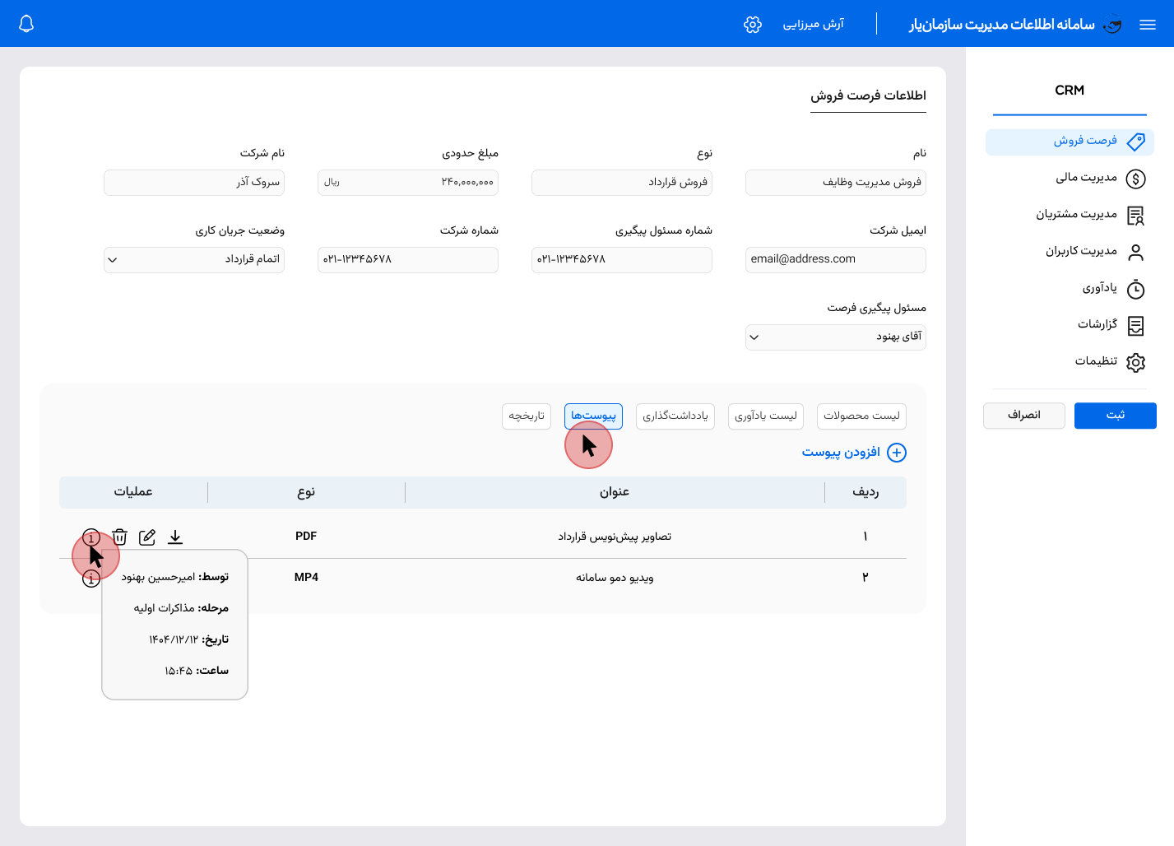
گرید این تب شامل ستون‌های ردیف، عنوان، نوع و عملیات است. تمامی پیوست‌های مرتبط با این فرصت فروش در این جدول قابل مشاهده و مدیریت هستند.
با کلیک روی دکمه افزودن پیوست، یک ردیف جدید در ابتدای جدول ایجاد می‌شود. در این ردیف، کاربر عنوان پیوست را وارد می‌کند و در ستون عملیات دو آیکون تأیید (✓) و انصراف (×) نمایش داده می‌شود. انتخاب آیکون تأیید، ردیف را ثبت کرده و آن را به حالت عادی برمی‌گرداند؛ انتخاب آیکون انصراف، افزودن ردیف جدید را لغو می‌کند.
پس از ثبت پیوست، چهار آیکون در ستون عملیات نمایش داده می‌شود:
- آپلود / دانلود فایل:
- در صورتی که هنوز فایلی آپلود نشده باشد، آیکون آپلود نمایش داده می‌شود.
- پس از آپلود فایل، آیکون دانلود جایگزین آن شده و کاربر می‌تواند فایل را دریافت کند.
- ویرایش:
- این آیکون امکان ویرایش عنوان پیوست را فراهم می‌کند.
- حذف:
- با کلیک روی این آیکون، مودال جهت تایید حذف با متن «آیا از حذف این پیوست اطمینان دارید؟» نمایش داده می‌شود. مودال شامل دو گزینه تأیید و انصراف است.
- جزئیات:
- با قرار گرفتن نشانگر موس روی این آیکون، پنجره‌ای به‌صورت Tooltip نمایش داده می‌شود که شامل اطلاعات زیر است:
- نام کاربری که پیوست را ثبت کرده است
- مرحله‌ای که کارت در زمان ثبت در آن قرار داشته
- تاریخ ثبت
- ساعت ثبت
فیلد پیوست از فرمت‌های pdf , docx, xlsx, jpg, jpeg, mp4, mp3 پشتیبانی می‌کند
پس از آپلود فایل، نوع فایل به‌صورت خودکار توسط سامانه شناسایی شده و در ستون نوع نمایش داده می‌شود.
ثبت و انصراف‌ها باید بیاد در وسط
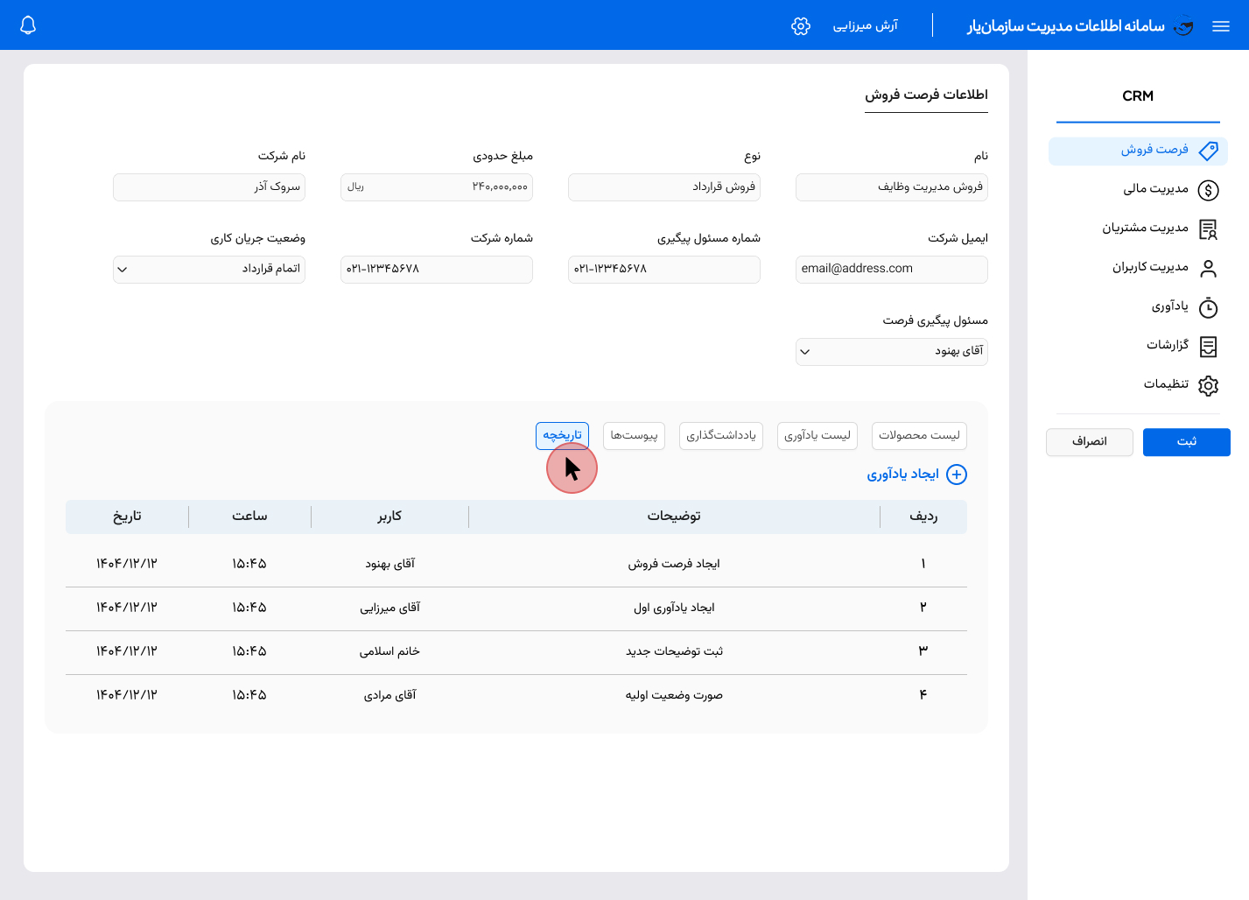
  - تاریخچه

گرید تاریخچه شامل ستون‌های ردیف – تاریخ (تاریخ و ساعت) – کاربر – اقدام - توضیحات
این گرید read only است و امکان هیچگونه تغییر دستی توسط کاربر وجود ندارد. گرید، سورت زمانی است به طوری که آخرین اقدام از نظر زمانی در سطر اول و اولین اقدام در آخرین سطر قرار دارد. اسکرولی است.
ایجاد یادآوری طبیعتا نداره
اقداماتی که باید ثبت بشه:
اقدام | توضیحات
ثبت فرصت فروش
ثبت یادآوری  ثبت توضیحات  ثبت پیوست | ثبت یادآوری (عنوان یادآوری)  ثبت توضیحات (شرح توضیحات)  ثبت پیوست (عنوان پیوست)
ویرایش فرصت فروش | ویرایش اطلاعات فرصت فروش  ویرایش لیست محصولات  ویرایش یادآوری  ویرایش یادداشت‌گذاری  ویرایش پیوست
تعیین وضعیت فرصت فروش | وضعیت فرصت فروش به فروش موفق تغییر یافت  وضعیت فرصت فروش به تعلیق فرصت تغییر یافت
تعیین وضعیت یادآوری | وضعیت یادآوری (عنوان یادآوری) به انجام شده تغییر یافت  وضعیت یادآوری (عنوان یادآوری) به لغو شده تغییر یافت  وضعیت یادآوری (عنوان یادآوری) به یادآوری مجدد تغییر یافت  وضعیت یادآوری (عنوان یادآوری) تعیین نشده است  *عنوان یادآوری از متن توضیحات به شکلی متمایز گردد. مثلا بولد شود
اکشن دیگه‌ای مونده؟

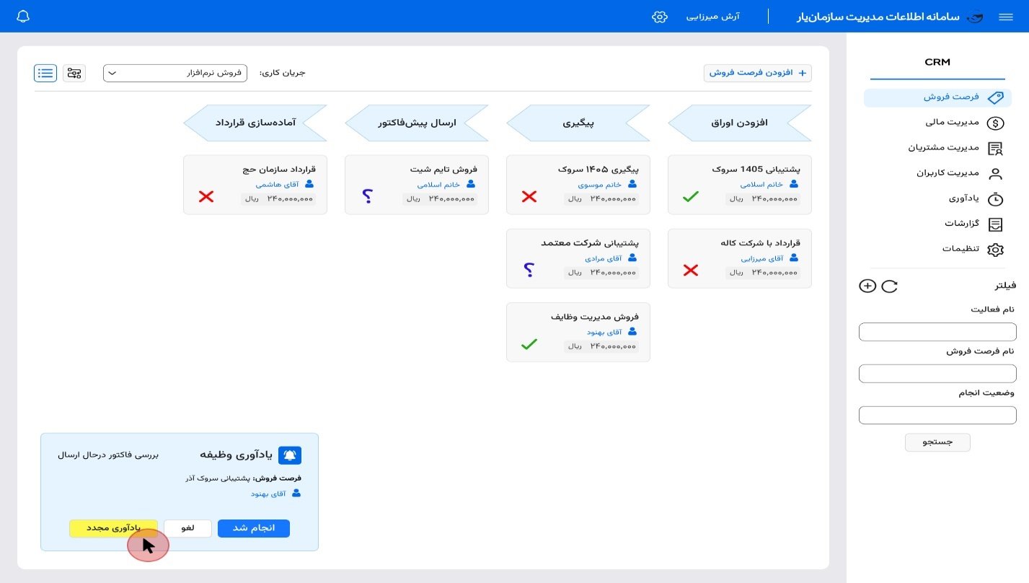
اعلان یادآوری
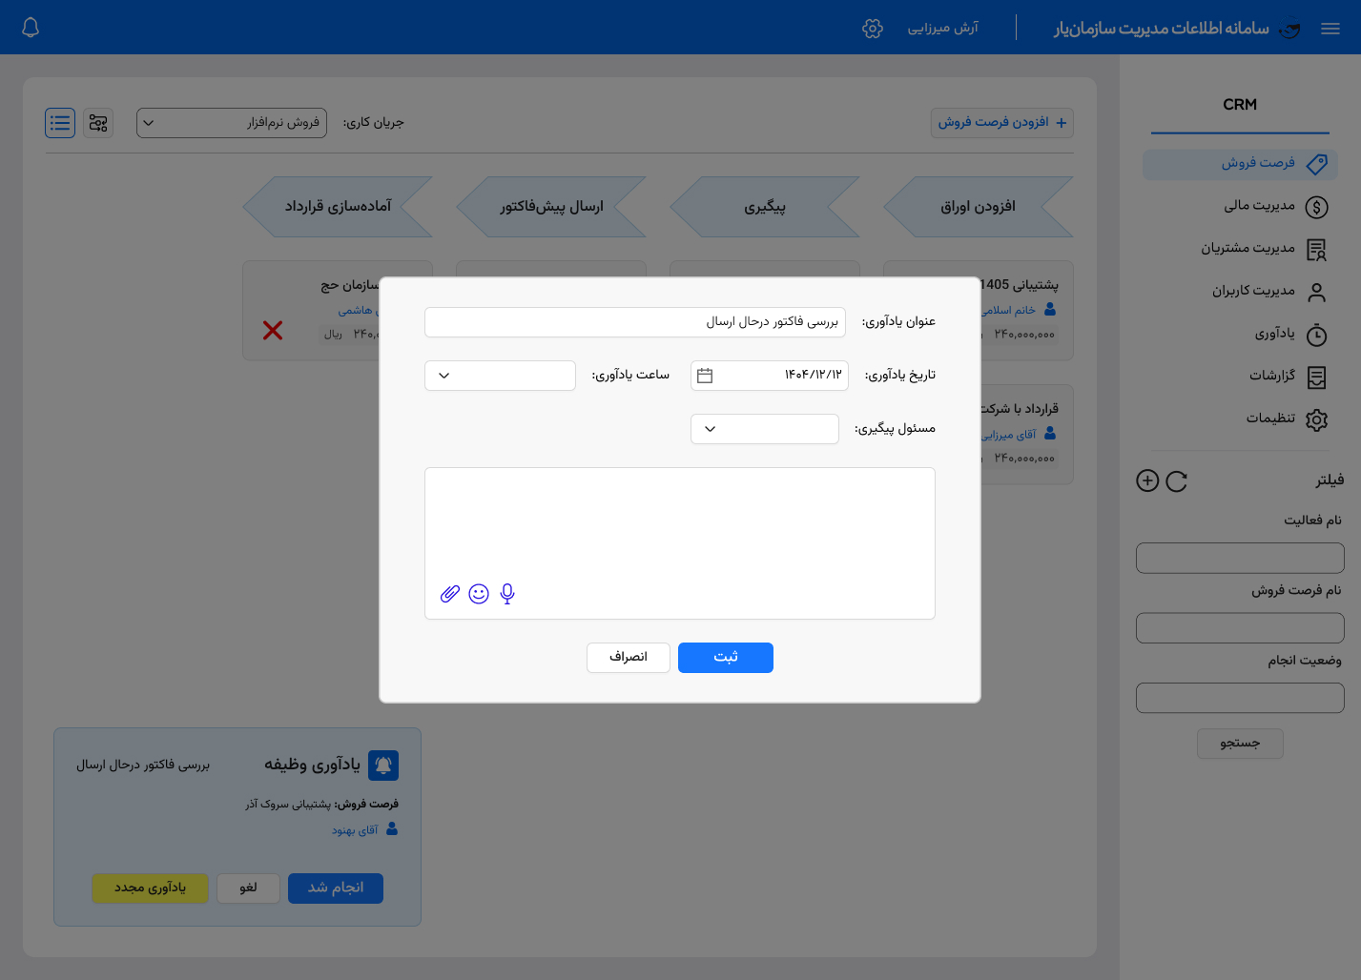
نوشتن توضیحات ویس جلسه با مهندس
که تا سه تا بیاد، اسکرولی باشه

پروژه‌های جاری

مدیریت مالی
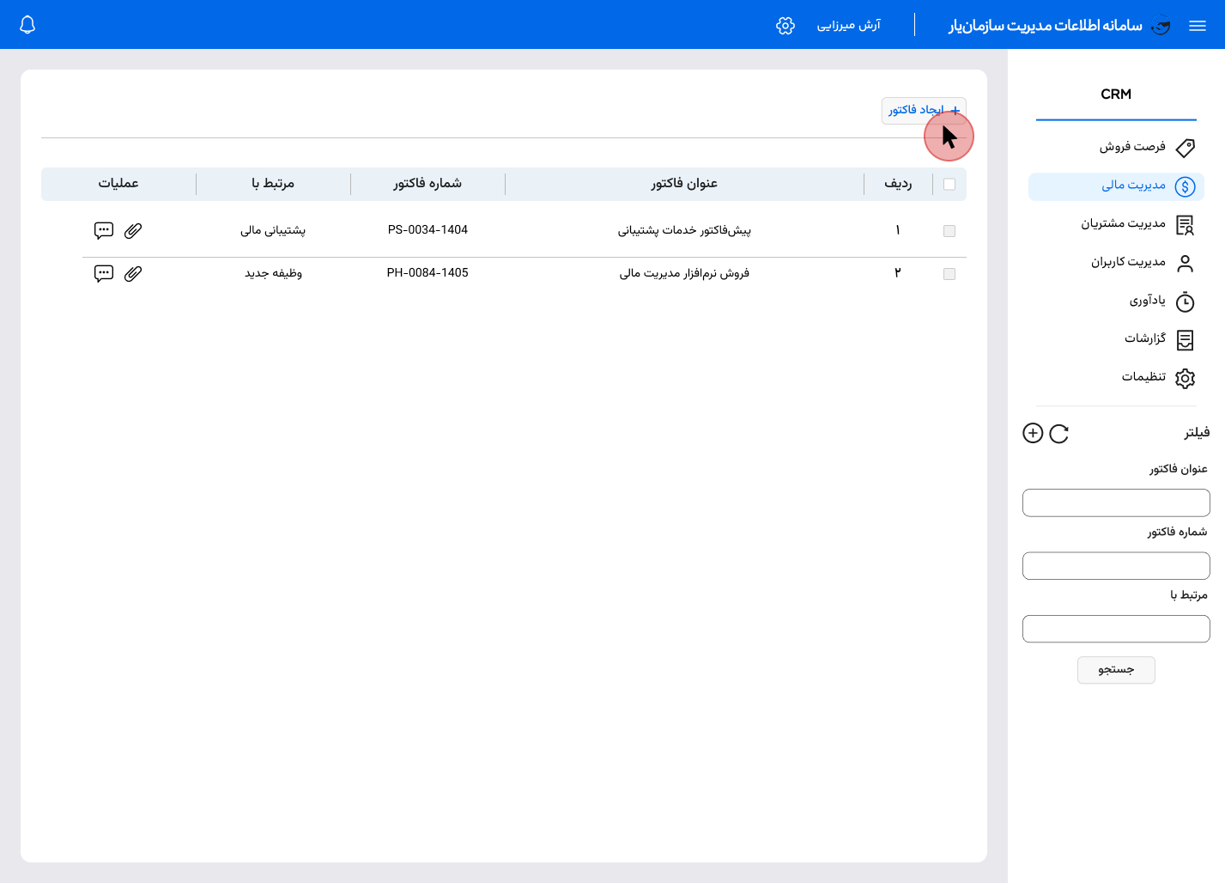
تب مدیریت مالی شامل یک گرید است که تمام پیش فاکتور‌های ثبت شده رو نشون میده و یک دکمه افزودن پیش فاکتور در بالای گرید.
ستون‌های گرید اصلی شامل موارد زیر است:
چک باکس – ردیف – عنوان پیش فاکتور- شماره پیش فاکتور – فرصت فروش – عملیات
عملیات شامل آیکون پیوست و توضیحات است که روش بزنی چی میشه؟ حذف – مشاهده – ویرایش و اینا نداره؟

فیلتر‌های سمت راست
عنوان پیش فاکتور > متن
شماره پیش فاکتور > متن
تاریخ صدور
تاریخ اعتبار
نام فرصت فروش
نام شخص
کد اقتصادی
نام محصول
نوع محصول
یادداشت

آفیس آنلاین
دکمه چاپ باید در عملیات گرید اصلی هم اضافه بشه هم در داخل فرم
شارپ‌ها:
#عنوان #شماره #تاریخ_صدور #تاریخ_اعتبار #نام_فرصت_فروش (همه فرصت های فروش)
#نام_شخص #کد_اقتصادی #جدول_محصول (مشابه انبار)

دسترسی

آفیس فرصت فروش

با کلیک بر روی گزینه افزودن پیش فاکتور جدید، ثبت پیش فاکتور هدایت میشود
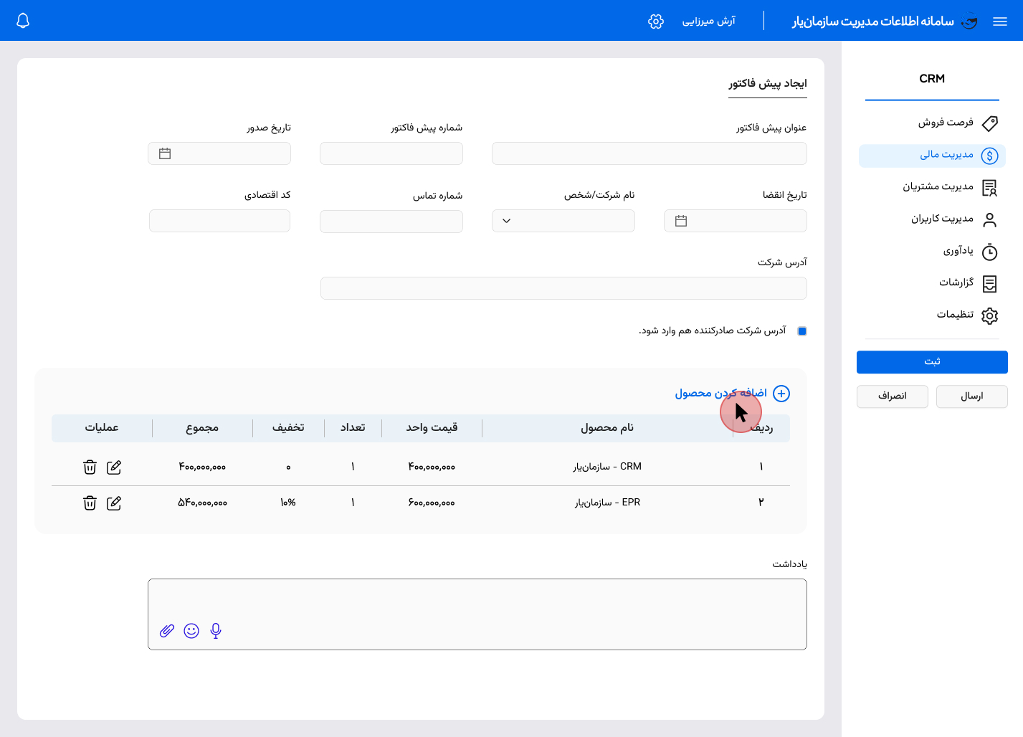
گزینه‌های و فیلترهای سمت راست اگه میخواد داخل فرم بنویس
فیلدهای این صفحه به شرح زیر است. مشابه پیش فاکتور قرارداها نیست
فیلد | اجباری/ اختیاری | توضیحات
عنوان پیش فاکتور | اجباری | نوع ورودی: متن
شماره پیش فاکتور | اجباری | نوع ورودی: متن یا الگوی کد
تاریخ صدور | اجباری | نوع ورودی: تقویمی – پیش فرض تاریخ روز ثبت بیوفته ولی کاربرمیتونه تغییرش بده
تاریخ اعتبار | اجباری | نوع ورودی: تقویمی
نام شرکت/ شخص | اجباری | نوع ورودی نام شرکت: تمام فرصت فروش‌های در حال انجام (موفق و تعلیق شده نه) - پروژه‌های جاری هم اگه داریم - سینگل سلکت  نوع ورودی شخص: از اکتیوردایرکتوری یا تب مشتریان؟ – قابل جستجو – سورت شده – سینگل یا مولتی سکلت
شماره تماس | Read only | با توجه به نام شرکت یا شخص انتخاب شده، شماره شخص اینجا لود میشه
کد اقتصادی | اجباری | نوع ورودی: متن
آدرس شرکت | Read only | اگر شرکت انتخاب شده بود آدرسش اینجا میاد
چک باکس  «آدرس شرکت صادر کننده هم وارد شود» | ؟ | ؟
گرید محصولات | اجباری | حداقل یک محصول باید در جدول وجود داشته باشه  اگه به فرصت فروش وصل باشه، محصولاتش فراخوانی میشه اما کاربر میتونه ویرایش یا حذف انجام بشه یا محصول جدید بهشون اضافه کنه
یادداشت | اختیاری | نوع ورودی: متن – صوت – فایل با فرمت‌های pdf , docx, xlsx, jpg, jpeg, mp4, mp3 پشتیبانی شود.
کمپین | اختیاری | نوع ورودی: جدول مراجعه‌ای در تنظیمات

با کلیک بر روی دکمه افزودن محصول، پنجره زیر باز میشود:
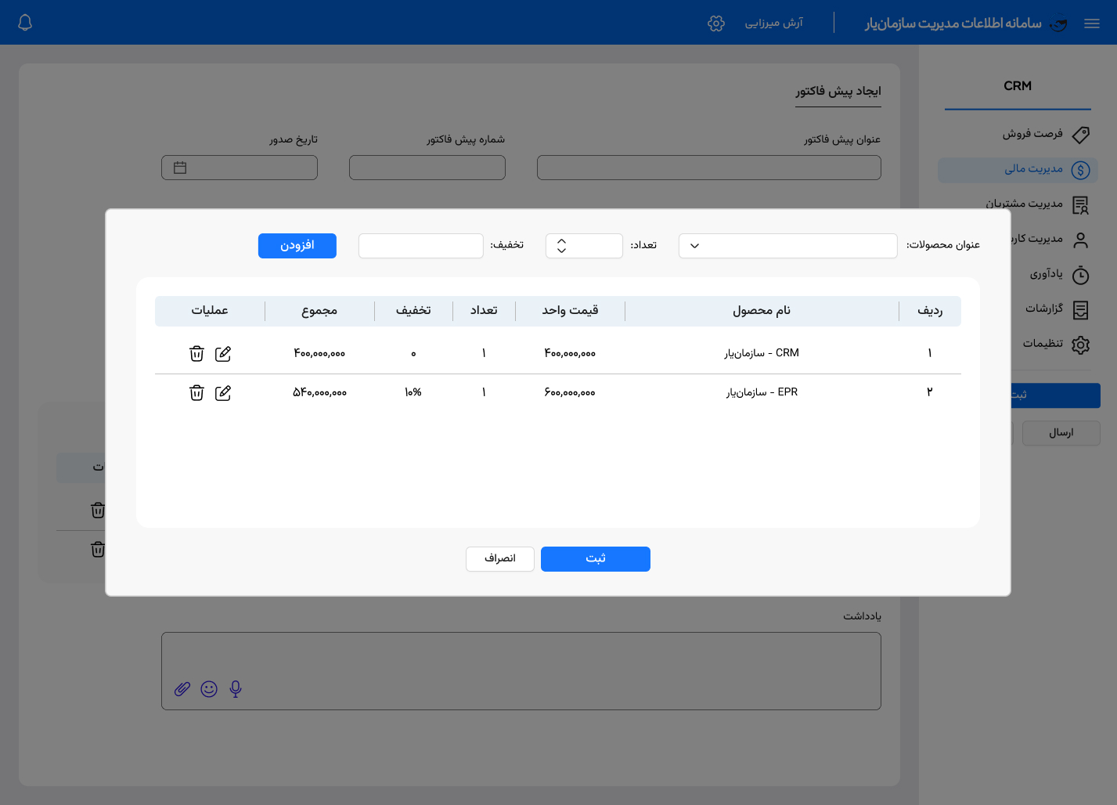
ستون‌های گرید شامل ردیف، نام محصول، قیمت واحد، تعداد، تخفیف، مجموع و عملیات است.
- مجموع هر ردیف برابر است با ضرب قیمت واحد در تعداد و در گرید نمایش داده می‌شود.
- عملیات شامل دو گزینه ویرایش و حذف است.
- ویرایش: کاربر می‌تواند نام محصول، تعداد و تخفیف را تغییر دهد.
- حذف: با کلیک روی حذف، مودال شامل متن پرسش « آیا از حذف محصول (نام محصول) از لیست اطمینان دارید؟ » و دو گزینه تایید و انصراف است
- پایین گرید، مجموع کل ستون مجموع نمایش داده می‌شود.
- برای افزودن کالای جدید از فیلدهای بالای گرید استفاده می‌شود به طوری که:
- نام محصول > جدول مراجعه‌ای از لیست محصولات تنظیمات با قابلیت جستجو و سورت
- تعداد > نوع ورودی: عدد صحیح
- تخفیف > نوع ورودی: عدد بین ۰ تا ۱۰۰
پس از پر کردن هر سه فیلد توسط کاربر، با کلیک روی افزودن، یک ردیف جدید در گرید پایین ایجاد می‌شود.
در گرید نیازی به دکمه‌های ثبت و انصراف نیست؛ هر ردیف پس از افزودن به طور خودکار ذخیره می‌شود.

مدیریت مشتریان

این تب شامل یک گرید است که در مشتریان(افراد حقوقی) ثبت شده در سامانه را نمایش داده میشود. سرستون‌های آن شامل: ردیف – نام شرکت – مبلغ – عملیات است
عملیات دارای پیوست و توضیحات است. تول‌تیپ داشته باشه.
با کلیک بر روی افزودن، میشه مشتری جدید ثبت کنه از اینجا یا فقط در درتنظیمات؟
آیکون مشاهده، ویرایش و حذف نباید باشه؟
خلاصه بعد از باز کردنش به هر طریق، فیلدهای نام شرکت – شماره تماس – شماره تماس کاربران مرتبط(؟!) – آدرس شرکت – مسئول پروژه (مولتی سلکت؟!)
بقیه‌اش تب بشه مثل فرصت فروش‌ها ؟ به نظر من آره چون بشه از همینجا هم ثبت کرد
شامل تب های کمیپن‌‌ها – فرصت‌های فروش – پروژه‌های جاری – آخرین مستندات – آخرین کامنت‌‌ها
زیرش هم مجموع مبلغ پرداخت شده – مبلغ باقی‌ مانده – مجموع نوشته بشه
اکسپورت و ایمپورت یه آیکون بشه در ستون عملیات
در انتهای صفحه تعداد فروش‌های موفق – فروش های ناموفق - مبلغ محقق شده را نمایش داده شود

